簡易電圧計(高分解能22ビット)

概要
PICに搭載されている、A/D変換モジュールの殆どが、10ビットの精度(分解能)を持っています。 通常、製作する電子工作物では、これで十分です。
しかし、少し精度の高い測定器などを製作する場合には、10ビットの分解能では不十分な場合が発生します。
そこで今回は、22ビットの精度(分解能≒1μV)を持つ、ローコストなA/D変換モジュール(MCP3551)を使用して電圧計を製作してみました。
<仕様> ◎MCP3551使用時
- 分解能=0.9765625μV…4096mV÷22ビット(4194304)
- 変換速度=約100msec
- 参照電圧=4096mV
- 入力=1チャネル(CH1)
◎PIC内蔵ADC使用時
- 分解能=4mV…4096mV÷10ビット(1024)
- 変換速度=約0.1msec
- 参照電圧=4096mV
- 入力=1チャネル(CH2)
<MCP3551の概観(IC変換基板に実装)> 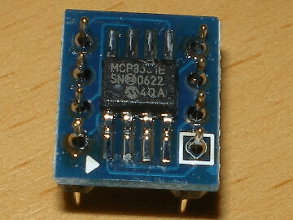
<MCP3551のブロックダイアグラム> 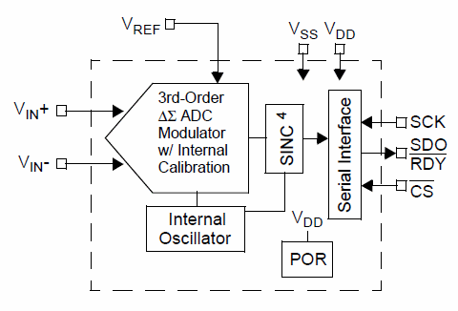
<MCP3551のピン配置> 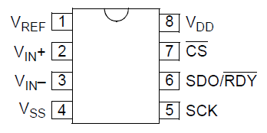

動作原理
外付けのA/D変換モジュール(MCP3551)とPIC内蔵のA/D変換モジュールで、入力信号をA/D変換で取り込み、LCDに表示させます。 CH1(MCP3551使用)は、“μV単位“で電圧値を表示します。 CH2(PIC内蔵モジュール使用)は、“mV単位”で電圧値を表示します。

動作原理(ハードウェア)
◎A/D変換
- 22ビット精度には、MCP3551を使用します。
- 10ビット精度には、PIC16F88の内蔵モジュールを使用します。
◎A/D変換参照電圧
- 多回転ボリューム(VR1)を使用して、4096mVの参照電圧を得ます。
※精度を高める場合には、専用のIC(例えば、MCP1541等)を使用してください。

動作原理(ソフトウェア)
◎MCP3551の初期化処理
- CS,SDO/RDY,SCKに接続するポートの入出力モードを設定します。
- CS=1(high)、SCK=1(high)にします。
◎MCP3551からのデータの取り込み
- 下図のシーケンスに従って、A/D変換されたデータを取り込みます。
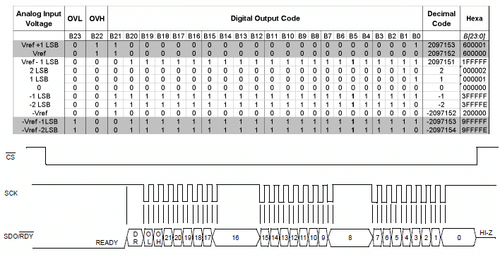

回路図
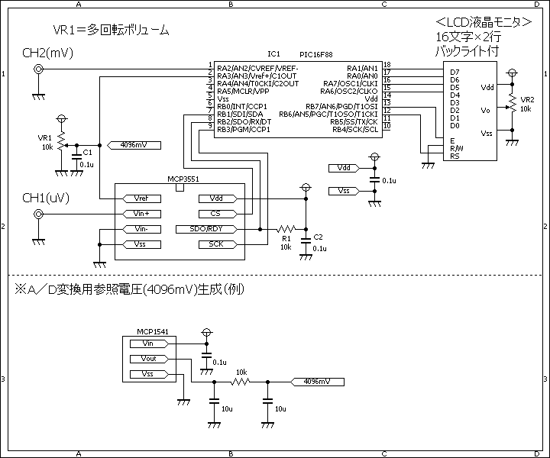

ソースコード
//**********************************************************************
/*
＜簡易電圧計（高分解能22ビット）＞
*/
//**********************************************************************
//■マクロ定義
#define BYTE unsigned short
#define WORD unsigned int
#define DWORD unsigned long
//LCD
sbit LCD_RS at RB6_bit;
sbit LCD_EN at RB7_bit;
sbit LCD_D7 at RA1_bit;
sbit LCD_D6 at RA0_bit;
sbit LCD_D5 at RA7_bit;
sbit LCD_D4 at RA6_bit;
sbit LCD_RS_Direction at TRISB6_bit;
sbit LCD_EN_Direction at TRISB7_bit;
sbit LCD_D7_Direction at TRISA1_bit;
sbit LCD_D6_Direction at TRISA0_bit;
sbit LCD_D5_Direction at TRISA7_bit;
sbit LCD_D4_Direction at TRISA6_bit;
//
#define INPUT_MODE 1
#define OUTPUT_MODE 0
//**********************************************************************
//■関数宣言
extern void main();
extern long mcp3551_read();
extern void mcp3551_init();
//**********************************************************************
//■メイン関数
void main()
{
double v1;
WORD v2;
short cnt;
char buf1[16], buf2[16];
char *space = " ";
//
OSCCON = 0b01110000;
ANSEL = 0b00000100;
TRISA = 0b11111111;
TRISB = 0b00000100;
//
mcp3551_init();
ADCON1.VCFG1 = 1;
ADCON1.VCFG0 = 0;
ADC_Init();
//
Lcd_Init();
Lcd_Cmd(_LCD_CURSOR_OFF);
Lcd_Cmd(_LCD_CLEAR);
Lcd_Out(1, 1, "Voltmeter(22bit)");
Delay_ms(1000);
Lcd_Cmd(_LCD_CLEAR);
//
while (1) {
//測定
v1 = mcp3551_read();
v2 = ADC_Get_Sample(2);
//補正
v1 = v1 * 0.9765625; // 分解能＝0.9765625uV = 4096000uV ÷ 4194304
v2 = v2 * 4; // 分解能＝4mV = 4096mV ÷ 1024
//表示
FloatToStr(v1, buf1);
WordToStr(v2, buf2);
Lcd_Out(1, 1, "uV:");
Lcd_Out(2, 1, "mV:");
Lcd_Out(1, 4, space);
Lcd_Out(2, 4, space);
Lcd_Out(1, 4, buf1);
Lcd_Out(2, 4, &buf2[1]);
//
Delay_ms(500);
}
}
//**********************************************************************
//MCP3551
sbit CS at RB1_bit;
sbit SDO at RB2_bit;
sbit SCK at RB3_bit;
sbit CS_Direction at TRISB1_bit;
sbit SDO_Direction at TRISB2_bit;
sbit SCK_Direction at TRISB3_bit;
//
void mcp3551_init()
{
CS_Direction = OUTPUT_MODE;
SDO_Direction = INPUT_MODE;
SCK_Direction = OUTPUT_MODE;
//
CS = 1;
SCK = 1;
}
//**********************************************************************
long mcp3551_read()
{
long dat;
short cnt;
//
dat = 0;
CS = 0;
while (SDO == 1)
;
for (cnt = 0; cnt < 24; cnt++) {
SCK = 0;
SCK = 1;
if (SDO == 1) {
dat |= 0x01;
}
dat <<= 1;
}
CS = 1;
return (dat & 0b001111111111111111111111);
}
//**********************************************************************

動作確認
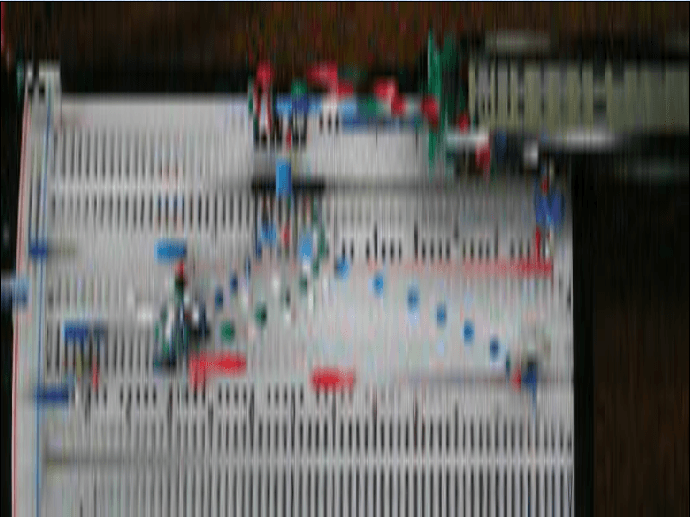 (編者注：この画像しか保存されておりませんでした）
LCD表示(上側)=μV単位で表示します。(MCP3551使用) LCD表示(下側)=mV単位で表示します。(PIC内蔵モジュール使用) 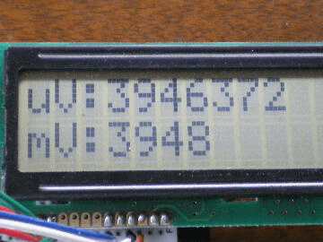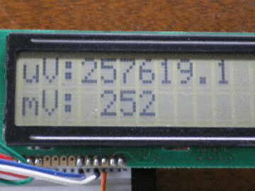 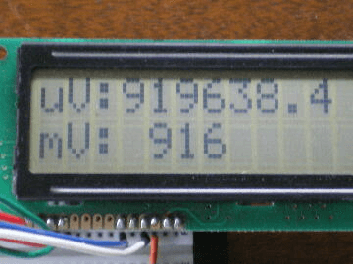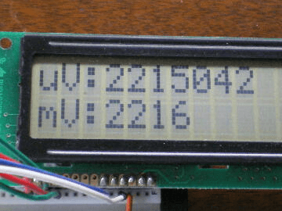
このページは稲崎様の閉鎖したHPのコピーで、著作権は稲崎様にあります。詳細 This page is a copy of Mr. Inasaki's closed website, and the copyright is held by him.Details

